ОМСКИЙ МУНИЦИПАЛЬНЫЙ РАЙОН ОМСКОЙ ОБЛАСТИ
Администрация Чернолучинского городского поселения

ПОСТАНОВЛЕНИЕ

18.10.2013 № 65

Об условиях проведения открытого аукциона на право заключения договора аренды муниципального имущества

Руководствуясь Федеральным законом от 06.10.2003 № 131-ФЗ «Об общих принципах организации местного самоуправления в Российской Федерации», Федеральным законом от 26.07.2006 № 135-ФЗ «О защите конкуренции», Приказом Федеральной антимонопольной службы от 10.02.2010 № 67 «О порядке проведения конкурсов или аукционов на право заключения договоров аренды, договоров безвозмездного пользования, договоров доверительного управления имуществом, иных договоров, предусматривающих переход прав владения и (или) пользования в отношении государственного или муниципального имущества, и перечне видов имущества, в отношении которого заключение указанных договоров может осуществляться путем проведения торгов в форме конкурса», Положением «Об управлении муниципальной собственностью Чернолучинского городского поселения Омского муниципального района Омской области», утвержденным решением Совета Чернолучинского городского поселения Омского муниципального района Омской области от 30.08.2013 г. № 26

ПОСТАНОВЛЯЮ:

1. Утвердить следующие условия проведения открытого аукциона на право заключения договора аренды муниципального имущества:
1.1. Объект проведения открытого аукциона на право заключения договора аренды - имущество, находящееся в собственности Чернолучинского городского поселения Омского муниципального района Омской области, согласно приложению к настоящему постановлению (далее – имущество).
1.2. Предмет проведения открытого аукциона на право заключения договора аренды – право заключения договора аренды муниципального имущества.
1.3. Начальная стоимость права заключения договора аренды муниципального имущества составляет:
Лот №1 872 820,00 (Восемьсот семьдесят две тысячи восемьсот двадцать) рублей без учета налога на добавленную стоимость.
Лот №2 987 750,00 (Девятьсот восемьдесят семь тысяч семьсот пятьдесят) рублей без учета налога на добавленную стоимость.
Величина повышения начальной цены ("шаг аукциона") – 5% от начальной цены предмета открытого аукциона и не изменяется в течение всего аукциона.
Размер арендной платы за период аренды муниципального имущества, указанный в п. 1.5 настоящего постановления, устанавливается в сумме, равной конечной стоимости права заключения договора аренды муниципального имущества, установленной по результатам открытого аукциона.
Требование о внесении задатка не устанавливается.
1.4. Цель использования муниципального имущества – оказание услуг розничной торговли, на территории Чернолучинского городского поселения Омского муниципального района Омской области.
1.5. Срок действия договора аренды муниципального имущества – 60 (шестьдесят) месяцев.
2. Заместителю Главы городского поселения (Ревякин С.Н.) организовать проведение открытого аукциона на право заключения договора аренды муниципального имущества, указанного в п.1.1. настоящего постановления, в установленном законом порядке.
3.Комиссии по организации и проведению торгов на право заключения договора в отношении имущества, находящегося в собственности Чернолучинского городского поселения, провести открытый аукцион на право заключения договора аренды муниципального имущества, указанного в п.1.1. настоящего постановления, в установленном законом порядке.
4.Заместителю Главы Чернолучинского городского поселения (Ревякин С.Н.) обеспечить размещение извещения о проведении открытого аукциона на право заключения договора аренды муниципального имущества на официальном сайте Правительства Российской Федерации.
5.Контроль за исполнением настоящего постановления возложить на заместителя Главы городского поселения С.Н. Ревякина.

Глава городского поселения 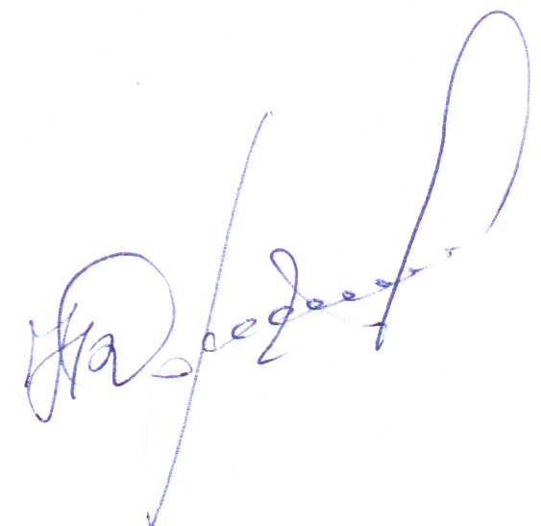 Н.В. Юркив

Приложение
к постановлению Администрации Чернолучинского городского поселения
от 18.10.2013 65
Перечень
имущества, находящегося в собственности Чернолучинского городского поселения

Лот №1
№ п/п | Наименование имущества | Кол-во | Ед. изм. | Адрес места расположения
 | Нежилое помещение 1 П (общей площадью 111,9 кв.м) расположенное на 1 этаже строения. | 1 | шт. | Омская область, Омский район, Чернолучинские г.п., д.п. Чернолучинский, ул. Пионерская,4.

Лот №2
№ п/п | Наименование имущества | Кол-во | Ед. изм. | Адрес места расположения
1 | Нежилое помещение 2 П (общей площадью 131,7 кв.м) расположенное на 1 этаже строения. | 1 | шт. | Омская область, Омский район, Чернолучинские г.п., д.п. Чернолучинский, ул. Пионерская,4.

